Муниципальное автономное дошкольное образовательное учреждение «Детский сад № 32 «Счастливое детство»
города Рубцовска
658213, Алтайский край, г. Рубцовск, ул. Громова, 12
\тел. (38557) 9-81-13, 9-80-61
e-mail: altaidetstvo@mail.ru

Семинар-практикум для родителей
«Учимся играя!»

Колесова Ольга Петровна
старший воспитатель
высшей квалификационной категории

г.Рубцовск, 2024 г.

Ход семинара:
Тема: «Учимся, играя!»
Цель: знакомство родителей (законных представителей) со способами организации развивающей среды для ребенка в домашних условиях.
Задачи:
- Познакомить родителей (законных представителей) с простыми инструментами для взаимодействия с ребенком направленных на развитие потенциала в домашних условиях.
- Обеспечить позитивную коммуникацию между родителями (законными представителями) и сотрудниками учреждения.
- Повышать уровень педагогической компетентности родителей (законных представителей).

Форма проведения: семинар-практикум.
Добрый день, уважаемые родители, коллеги.
Тема нашей встречи «Учимся, играя»
Мы живем в сложном, мобильном, динамичном мире. Мы много работаем, устаем, мало общаемся с близкими, родными и собственными детьми. Поэтому с радостью, волнением и особыми надеждами ждем отдыха, предстоящего отпуска и путешествий. Ведь отдых всей семьей, со своими детьми – это возможность набраться сил, энергии, и получить новые впечатления. И просто пообщаться…
Давайте мы с вами познакомимся.
Предлагаю вам упражнение, которое поможет нам, настроится на совместное взаимодействие «Стена вопросов». Родители расчерчивают листок на четыре части: в правом верхнем углу пишут свое имя, в левом верхнем возраст ребенка, в нижнем левом – настроение с которым они пришли и в правом нижнем углу – вопрос, который вас интересует, связанный с темой семинара.
После того, как родители закончили выполнять упражнение, они должны прикрепить свой листок к «Стене вопросов».
Есть мнение, что отдыхать с ребенком и развивать его очень дорого: помимо специальных занятий в детских центрах нужны особые книги, тетради, игрушки. Это не так. Есть альтернатива, которая позволит вам организовать дома творческое пространство при минимальных финансовых затратах.
Наши предложения изменили взгляды многих семей на организацию развивающей среды для малышей и детей постарше, у себя дома: из доступных природных материалов и даже из «предметов, не имеющих конечного назначения» — обрывков тканей, обрезков бумаги, фантиков. При этом не нужно исключать современные технологии и не запрещать использовать в качестве образовательных инструментов гаджеты (телефон как фотоаппарат, проектор как отображение света и теней т.д.).
Играя с природными материалами, дети не только знакомятся с огромным разнообразием цветов, форм, фактур, запахов, вкусов, но и учатся использовать эти знания в своем творчестве. Шишки хвойных растений подсказывают одни идеи для творческого проекта, нитки — другие. (Взаимодействуя с вещами, рожденными природой, малыш развивает гибкость мышления и фантазию). Когда у ребенка развито воображение, любая деревяшка может стать и конем, и шпагой, и деревом, и волшебной палочкой.
В дальнейшем собранную коллекцию материалов можно использовать не только для творчества, но и для арифметических операций и ролевых игр и т.д.
Например, пособие «Бочонки грамотности» - это контейнера на крышке которых обозначена образовательная задача: любой звук, буква, если это дети младшего возраста, то цвет, форма, которые дети собирают самостоятельно в пространстве.
А как вам идея использования простой изоленты дома?
Умный пол можно создавать для детей разного возраста — это отличный инструмент, который помогает нам разнообразить образовательный арсенал, развивать детскую игру, а также повысить общую эффективность получения результата.
Одни проекции развивают внимательность, другие – моторику, третьи – реакцию, четвёртые – сообразительность и т.д. По причине необходимости физических усилий для «игры» с полом, такой вид игры хорошо подходит тем детям, которые испытывают те или иные трудности в физическом развитии, способно дать прекрасные результаты.
Таким образом, игры на умном полу являются мощным толчком к развитию у детей познавательной и двигательной активности, помогают повысить уровень передачи знаний в дошкольных образовательных учреждениях, способствуют улучшению усвоения информации.
А сколько возможностей для игр дает свет, вы знаете?
С помощью света можно изучать форму, цвет, прозрачность материалов, смешивать цвета, выкладывать орнаменты, рисовать и копировать рисунки (и рисовать песком или манкой).
Сейчас я вам покажу, как самим сделать дома световой стол: понадобится пластиковый ящик, фонарь или новогодняя гирлянда, помещаем его внутрь ящика (кусок оргстекла) для крышки.
Рефлексия. Уважаемые родители давайте вернемся к нашей «Стене вопросов». Получили ли вы сегодня ответ на свой вопрос?
И завершить семинар хочу такими словами, чтобы организовать интересную игру, не нужны дорогие игрушки, достаточно пофантазировать, и мир вокруг преобразится. Без фантазии самые современные навороченные куклы и машинки быстро наскучат.
Предлагаю Рефлексию «Бочонок идей». Уважаемые родители перед вами «Бочонок идей» на котором необходимо разместить один из предметов. «Пчела»- означает, что вы готовы забирать с собой и использовать в своей деятельности предоставленный вам материал; «Капля дегтя», говорит о том, что все оказалось ненужным, бесполезным; выбор «Капли меда» скажет о том, что что-то оказалось интересным, но пока не готовым к использованию.
Материал для проведения





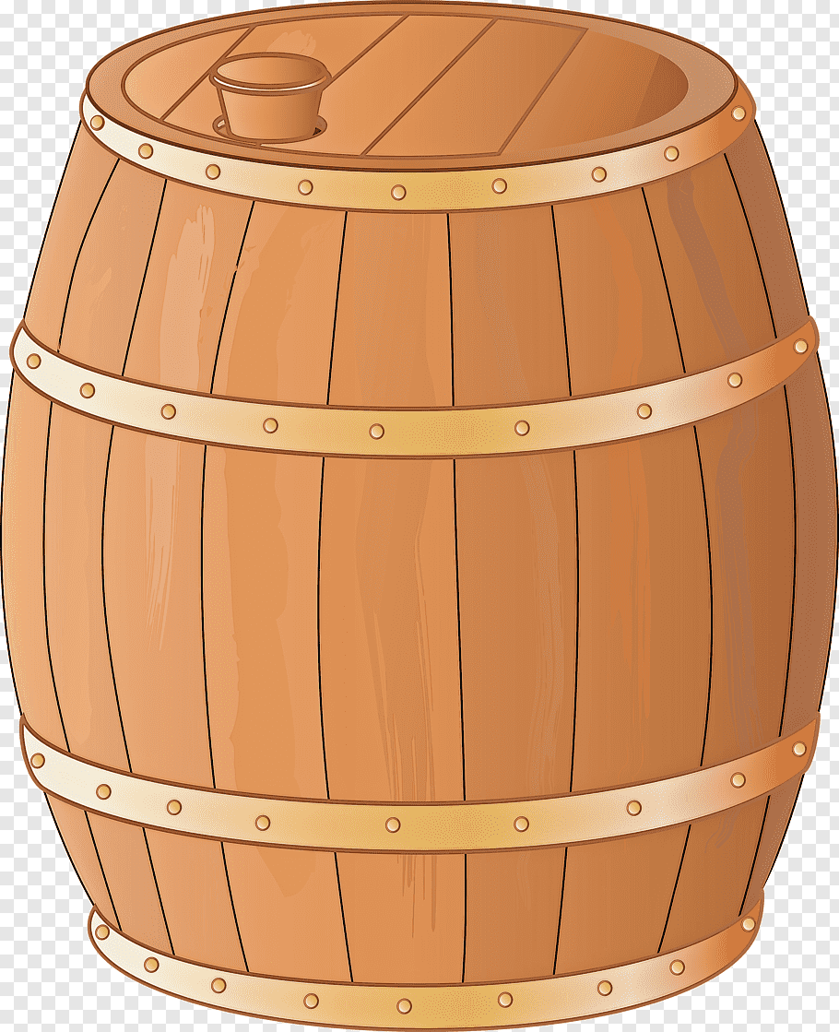

Вам пригодятся:
● Краски самых разных цветов, акриловые краски, краски по ткани, кисти большие и маленькие, плоские и круглые, тонкие и толстые, губки для рисования, бумага разной плотности, цветов и размеров, калька.
● Глина, тесто и масса для лепки, которую можно сделать самостоятельно.
● Самые разные природные материалы: листья, семена, спилы разных размеров, шишки, веточки, деревяшки, высушенные цветы, песок.
● Маркеры и линеры, разноцветные ручки, простые и цветные карандаши разной мягкости, масляная и обычная пастель, разные цветные чернила, тушь.
● Проволока нескольких видов, кусочки сетки, фольга.
● Ленты, пряжа, бечевка, мулине, нитки, кусочки разной однотонной и цветной ткани, плотной и тонкой.
● Цветные стеклышки, камушки, ракушки, бисер.
● Пуговицы, фантики, пайетки, блестки, обрезки бумаги, крышки от бутылок, вырезки из журналов, бумажные фигурки людей, зверей.
Хранить материалы лучше в прозрачных пластмассовых банках (контейнерах), которые легко открываются и всегда доступны ребенку.
Перед тем, как вы предложите малышу поиграть с содержимым бочонка, познакомьте его с каждым материалом. Причем знакомить лучше таким способом: сначала дать малышу самому достать то, что его интересует, а потом уже рассказать, что это.

Не ограничивайте фантазию дошкольника, не навязывайте ему шаблоны: кисточками и карандашами можно не только рисовать,
а из глины не только лепить и т.д.

